**1. Tìm hiểu về RractJS:**

ReactJS là một opensource được phát triển bởi Facebook, ra mắt vào năm 2013, là một thư viện Javascript được dùng để để xây dựng các tương tác với các thành phần trên website. Một trong những điểm nổi bật nhất của ReactJS đó là việc render dữ liệu không chỉ thực hiện được trên tầng Server mà còn ở dưới Client nữa.

* Những tính năng của ReactJS:

* **JSX:**viết tắt của JavaScript extension, nó là React extension, giúp cho việc thay đổi cây DOM dễ dàng hơn bằng HTML-style code đơn giản. Nó là một trong những tính năng tốt và dễ sử dụng.
* **Components**: Một trang web được xây dựng bằng ReactJS là một sự kết hợp nhiều component lại với nhau chứ không phải chung một Template như bình thường. Các component cũng như các hàm JavaScript bình thường, giúp tạo ra các code dễ dàng bằng cách tách các logic ra thành các đoạn code độc lập có thể tái sử dụng. Chúng ta có thể sử dụng component dưới dạng function hoặc class, ngoài ra các component còn có state và props.
* **Virtual DOM:** ReactJS tạo một thứ gọi là Virtual DOM (DOM ảo). Đúng như tên gọi, nó là một copy của DOM thật trên trang web đó. ReactJS dùng những DOM ảo đó để tìm đúng những DOM thật cần được cập nhật khi có bất kỳ sự kiện nào làm các thành phần bên trong nó thay đổi.
* **Javascript Expressions:** Biểu thức JS có thể sử dụng trong file .jsx hoặc .js bằng cách sử dụng cặp dấu ngoặc nhọn “{}”.

2. Tại sao dùng ReactJS:

ReactJS là một thư viện JavaScript chuyên giúp các nhà phát triển xây dựng giao diện người dùng hay UI. Trong lập trình ứng dụng front-end, lập trình viên thường sẽ phải làm việc chính trên 2 thành phần sau: UI và xử lý tương tác của người dùng. UI là tập hợp những thành phần mà bạn nhìn thấy được trên bất kỳ một ứng dụng nào, ví dụ có thể kể đến bao gồm: menu, thanh tìm kiếm, những nút nhấn, card,… Giả sử chúng ta đang lập trình một website thương mại điện tử, sau khi người dùng chọn được sản phẩm ưng ý rồi và nhấn vào nút “Thêm vào giỏ hàng”, thì việc tiếp theo mà chúng ta phải làm đó là thêm sản phẩm được chọn vào giỏ hàng và hiển thị lại sản phẩm đó khi user vào xem, đó là xử lý tương tác.

Trước khi có ReactJS, lập trình viên thường gặp rất nhiều khó khăn trong việc sử dụng “vanilla JavaScript” (JavaScript thuần) và JQuery để xây dựng UI. Điều đó đồng nghĩa với việc quá trình phát triển ứng dụng sẽ lâu hơn và xuất hiện nhiều bug, rủi ro hơn. Vì vậy vào năm 2011, Jordan Walke – một nhân viên của Facebook đã khởi tạo ReactJS với mục đích chính là cải thiện quá trình phát triển UI.

Hơn nữa, để tăng tốc quá trình phát triển và giảm thiểu những rủi ro có thể xảy ra trong khi coding, React còn cung cấp cho chúng ta khả năng Reusable Code (tái sử dụng code) bằng cách đưa ra 2 khái niệm quan trọng bao gồm:

**a. JSX:**

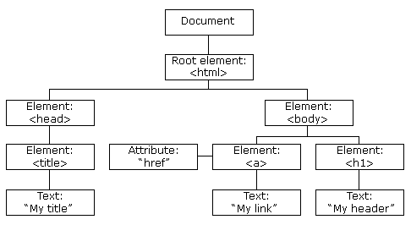

Trọng tâm chính của bất kỳ website cơ bản nào đó là những HTML documents. Trình duyệt Web đọc những document này để hiển thị nội dung của website trên máy tính, tablet, điện thoại. Trong suốt quá trình đó, trình duyệt sẽ tạo ra một thứ gọi là Document Object Model (DOM) – một tree đại diện cho cấu trúc website được hiển thị như thế nào. Lập trình viên có thể thêm bất kỳ dynamic content nào vào những dự án của họ bằng cách sử dụng ngôn ngữ JavaScript để thay đổi cây DOM.

JSX (nói ngắn gọn là JavaScript extension) là một React extension giúp chúng ta dễ dàng thay đổi cây DOM bằng các HTML-style code đơn giản. Kể từ lúc ReactJS browser hỗ trợ toàn bộ những trình duyệt Web hiện đại, chúng ta có thể sử dụng JSX trên bất kì nền tảng nào.

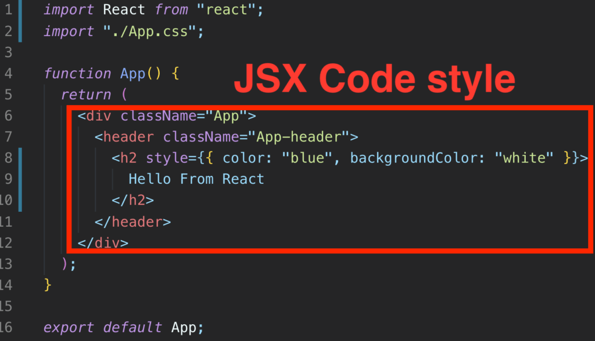

**b. Virtual DOM**

Nếu chúng ta không sử dụng ReactJS (và JSX), website của bạn sẽ sử dụng HTML để cập nhật lại cây DOM cho chính bản nó (quá trình thay đổi diễn ra tự nhiên trên trang mà người dùng không cần phải tải lại trang), cách làm này sẽ ổn cho các website nhỏ, đơn giản, static website. Nhưng đối với các website lớn, đặc biệt là những website thiên về xử lý các tương tác của người dùng nhiều, điều này sẽ làm ảnh hưởng performance website cực kỳ nghiêm trọng bởi vì toàn bộ cây DOM phải reload lại mỗi lần người dùng nhấn vào tính năng yêu cầu phải tải lại trang).

Tuy nhiên, nếu chúng ta sử dụng JSX thì bạn sẽ giúp cây DOM cập nhật cho chính DOM đó, ReactJS đã khởi tạo một thứ gọi là Virtual DOM (DOM ảo). Virtual DOM (bản chất của nó theo đúng tên gọi) là bản copy của DOM thật trên trang đó, và ReactJS sử dụng bản copy đó để tìm kiếm đúng phần mà DOM thật cần cập nhật khi bất kỳ một sự kiện nào đó khiến thành phần trong nó thay đổi (chẳng hạn như user nhấn vào một nút bất kỳ).

Ví dụ, khi người dùng bình luận vào khung comment vào bất kỳ bài Blog nào trên website của bạn và nhấn “Enter”. Dĩ nhiên, người dùng của bạn sẽ cần phải thấy được bình luận của mình đã được thêm vào danh sách bình luận. Giả sử trong trường hợp không sử dụng ReactJS, toàn bộ cây DOM sẽ phải cập nhật để báo hiệu sự thay đổi mới này. Còn khi bạn sử dụng React, nó sẽ giúp bạn scan qua Virtual DOM để xem những gì đã thay đổi sau khi người dùng thực hiện hành động trên (trong trường hợp này, thêm mới bình luận) và lựa chọn đúng nơi đúng chỗ cần cập nhật sự thay đổi mà thôi.

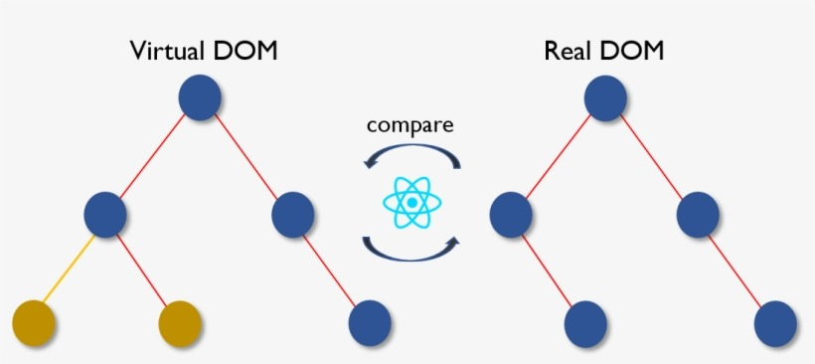

**3. Lịch sử version của ReactJS:**

|  |  |  |  |
| --- | --- | --- | --- |
| No. | Phiên bản | Ngày ra mắt | Những thay đổi đáng kể |
| 1. | 0.3.0 | 29/05/2013 | Initial Public Release |
| 2. | 0.4.0 | 20/07/2013 | Support for comment nodes <div>{/* */}</div>, Improved server-side rendering APIs, Removed React.autoBind, Support for the key prop, Improvements to forms, Fixed bugs. |
| 3. | 0.5.0 | 20/10/2013 | Improve Memory usage, Support for Selection and Composition events, Support for getInitialState and getDefaultProps in mixins, Added React.version and React.isValidClass, Improved compatibility for Windows. |
| 4. | 0.8.0 | 20/12/2013 | Added support for rows & cols, defer & async, loop for <audio> & <video>, autoCorrect attributes. Added onContextMenu events, Upgraded jstransform and esprima-fb tools, Upgraded browserify. |
| 5. | 0.9.0 | 20/02/2014 | Added support for crossOrigin, download and hrefLang, mediaGroup and muted, sandbox, seamless, and srcDoc, scope attributes, Added any, arrayOf, component, oneOfType, renderable, shape to React.PropTypes, Added support for onMouseOver and onMouseOut event, Added support for onLoad and onError on <img> elements. |
| 6. | 0.10.0 | 21-03-2014 | Added support for srcSet and textAnchor attributes, add update function for immutable data, Ensure all void elements don't insert a closing tag. |
| 7. | 0.11.0 | 17/07/2014 | Improved SVG support, Normalized e.view event, Update $apply command, Added support for namespaces, Added new transformWithDetails API, includes pre-built packages under dist/, MyComponent() now returns a descriptor, not an instance. |
| 8. | 0.12.0 | 21/11/2014 | Added new features Spread operator ({...}) introduced to deprecate this.transferPropsTo, Added support for acceptCharset, classID, manifest HTML attributes, React.addons.batchedUpdates added to API, @jsx React.DOM no longer required, Fixed issues with CSS Transitions. |
| 9. | 0.13.0 | 10/03/2015 | Deprecated patterns that warned in 0.12 no longer work, ref resolution order has changed, Removed properties this._pendingState and this._rootNodeID, Support ES6 classes, Added API React.findDOMNode(component), Support for iterators and immutable-js sequences, Added new features React.addons.createFragment, deprecated React.addons.classSet. |
| 10. | 0.14.1 | 29/10/2015 | Added support for srcLang, default, kind attributes, and color attribute, Ensured legacy .props access on DOM nodes, Fixed scryRenderedDOMComponentsWithClass, Added react-dom.js. |
| 11. | 15.0.0 | 07/04/2016 | Initial render now uses document.createElement instead of generating HTML, No more extra <span>s, Improved SVG support, ReactPerf.getLastMeasurements() is opaque, New deprecations introduced with a warning, Fixed multiple small memory leaks, React DOM now supports the cite and profile HTML attributes and cssFloat, gridRow and gridColumn CSS properties. |
| 12. | 15.1.0 | 20/05/2016 | Fix a batching bug, Ensure use of the latest object-assign, Fix regression, Remove use of merge utility, Renamed some modules. |
| 13. | 15.2.0 | 01/07/2016 | Include component stack information, Stop validating props at mount time, Add React.PropTypes.symbol, Add onLoad handling to <link> and onError handling to <source> element, Add isRunning() API, Fix performance regression. |
| 14. | 15.3.0 | 30/07/2016 | Add React.PureComponent, Fix issue with nested server rendering, Add xmlns, xmlnsXlink to support SVG attributes and referrerPolicy to HTML attributes, updates React Perf Add-on, Fixed issue with ref. |
| 15. | 15.3.1 | 19/08/2016 | Improve performance of development builds, Cleanup internal hooks, Upgrade fbjs, Improve startup time of React, Fix memory leak in server rendering, fix React Test Renderer, Change trackedTouchCount invariant into a console.error. |
| 16. | 15.4.0 | 16/11/2016 | React package and browser build no longer includes React DOM, Improved development performance, Fixed occasional test failures, update batchedUpdates API, React Perf, and ReactTestRenderer.create(). |
| 17. | 15.4.1 | 23/11/2016 | Restructure variable assignment, Fixed event handling, Fixed compatibility of browser build with AMD environments. |
| 18. | 15.4.2 | 06/01/2017 | Fixed build issues, Added missing package dependencies, Improved error messages. |
| 19. | 15.5.0 | 07/04/2017 | Added react-dom/test-utils, Removed peerDependencies, Fixed issue with Closure Compiler, Added a deprecation warning for React.createClass and React.PropTypes, Fixed Chrome bug. |
| 20. | 15.5.4 | 11/04/2017 | Fix compatibility with Enzyme by exposing batchedUpdates on shallow renderer, Update version of prop-types, Fix react-addons-create-fragment package to include loose-envify transform. |
| 21. | 15.6.0 | 13/06/2017 | Add support for CSS variables in style attribute and Grid style properties, Fix AMD support for addons depending on react, Remove unnecessary dependency, Add a deprecation warning for React.createClass and React.DOM factory helpers. |
| 22. | 16.0.0 | 26/09/2017 | Improvd error handling with introduction of "error boundaries", React DOM allows passing non-standard attributes, Minor changes to setState behavior, remove react-with-addons.js build, Add React.createClass as create-react-class, React.PropTypes as prop-types, React.DOM as react-dom-factories, changes to the behavior of scheduling and lifecycle methods. |
| 23. | 16.1.0 | 9/11/2017 | Discontinuing Bower Releases, Fix an accidental extra global variable in the UMD builds, Fix onMouseEnter and onMouseLeave firing, Fix <textarea> placeholder, Remove unused code, Add a missing package.json dependency, Add support for React DevTools. |
| 24. | 16.3.0 | 29/03/2018 | Add a new officially supported context API, Add new packagePrevent an infinite loop when attempting to render portals with SSR, Fix an issue with this.state, Fix an IE/Edge issue. |
| 25. | 16.3.1 | 03/04/2018 | Prefix private API, Fix performance regression and error handling bugs in development mode, Add peer dependency, Fix a false positive warning in IE11 when using Fragment. |
| 26. | 16.3.2 | 16/04/2018 | Fix an IE crash, Fix labels in User Timing measurements, Add a UMD build, Improve performance of unstable_observedBits API with nesting. |
| 27. | 16.4.0 | 24/05/2018 | Add support for Pointer Events specification, Add the ability to specify propTypes, Fix reading context, Fix the getDerivedStateFromProps() support, Fix a testInstance.parent crash, Add React.unstable_Profiler component for measuring performance, Change internal event names. |
| 28. | 16.5.0 | 05/09/2018 | Add support for React DevTools Profiler, Handle errors in more edge cases gracefully, Add react-dom/profiling, Add onAuxClick event for browsers, Add movementX and movementY fields to mouse events, Add tangentialPressure and twist fields to pointer event. |
| 29. | 16.6.0 | 23/10/2018 | Add support for contextType, Support priority levels, continuations, and wrapped callbacks, Improve the fallback mechanism, Fix gray overlay on iOS Safari, Add React.lazy() for code splitting components. |
| 30. | 16.7.0 | 20/12/2018 | Fix performance of React.lazy for lazily-loaded components, Clear fields on unmount to avoid memory leaks, Fix bug with SSR, Fix a performance regression. |
| 31. | 16.8.0 | 06/02/2019 | Add Hooks, Add ReactTestRenderer.act() and ReactTestUtils.act() for batching updates, Support synchronous thenables passed to React.lazy(), Improve useReducer Hook lazy initialization API. |
| 32. | 16.8.6 | 27/03/2019 | Fix an incorrect bailout in useReducer(), Fix iframe warnings in Safari DevTools, Warn if contextType is set to Context.Consumer instead of Context, Warn if contextType is set to invalid values. |

**4. Ưu điểm của ReactJS:**

Ngoài việc hỗ trợ xây dựng giao diện nhanh, hạn chế lỗi trong quá trình code, cải thiện performance website thì những tính năng đặc biệt dưới đây có thể là lý do khiến bạn “chốt sale” với ReactJS và bắt đầu tìm hiểu nó từ bây giờ:

* **Phù hợp với đa dạng thể loại website**: ReactJS khiến cho việc khởi tạo website dễ dàng hơn bởi vì bạn không cần phải code nhiều như khi tạo trang web thuần chỉ dùng JavaScript, HTML và nó đã cung cấp cho bạn đủ loại “đồ chơi” để bạn có thể dùng cho nhiều trường hợp.
* **Tái sử dụng các Component**: Nếu bạn xây dựng các Component đủ tốt, đủ flexible để có thể thoả các “yêu cầu” của nhiều dự án khác nhau, bạn chỉ tốn thời gian xây dựng ban đầu và sử dụng lại hầu như toàn bộ ở các dự án sau. Không chỉ riêng mỗi ReactJS mà các framework hiện nay cũng đều cho phép chúng ta thực hiện điều đó, ví dụ Flutter chẳng hạn.
* **Có thể sử dụng cho cả Mobile application**: Hầu hết chúng ta đều biết rằng ReactJS được sử dụng cho việc lập trình website, nhưng thực chất nó được sinh ra không chỉ làm mỗi đều đó. Nếu bạn cần phát triển thêm ứng dụng Mobile, thì hãy sử dụng thêm React Native – một framework khác được phát triển cũng chính Facebook, bạn có thể dễ dàng “chia sẻ” các Component hoặc sử dung lại các Business Logic trong ứng dụng.
* **Thân thiện với SEO**: SEO là một phần không thể thiếu để đưa thông tin website của bạn lên top đầu tìm kiếm của Google. Bản chất ReactJS là một thư viện JavaScript, Google Search Engine hiện nay đã crawl và index được code JavaScript, tuy nhiên bạn cũng cần thêm một vài thư viện khác để hỗ trợ điều này nhé!
* **Debug dễ dàng**: Facebook đã phát hành 1 Chrome extension dùng trong việc debug trong quá trình phát triển ứng dụng. Điều đó giúp tăng tốc quá trình release sản phẩm cung như quá trình coding của bạn.
* **Công cụ phát triển web hot nhất hiện nay**: Nếu bạn nhìn vào số liệu thống kê từ [Google Trend](https://trends.google.com/trends/explore?geo=VN&q=reactjs,%2Fm%2F0j45p7w,VueJS) ở Việt Nam ở hình bên dưới, dạo lướt qua các trang tuyển dụng hàng đầu ở Việt Nam như Topdev, Itviec, v.v bạn sẽ thấy số lượng tuyển dụng cho vị trí React Developer là cực kỳ lớn cùng với mức lương vô cùng hấp dẫn và độ phổ biến hiện tại của ReactJS trên thị trường Việt Nam là như thế nào.

**5. Khuyết điểm của ReactJS:**

* Reactjs chỉ phục vụ cho tầng View. React chỉ là View Library nó không phải là một MVC framework như những framework khác. Đây chỉ là thư viện của Facebook giúp render ra phần view. Vì thế React sẽ không có phần Model và Controller, mà phải kết hợp với các thư viện khác. React cũng sẽ không có 2-way binding hay là Ajax
* Tích hợp Reactjs vào các framework MVC truyền thống yêu cầu cần phải cấu hình lại.
* React khá nặng nếu so với các framework khác React có kích thước tương tương với Angular (Khoảng 35kb so với 39kb của Angular). Trong khi đó Angular là một framework hoàn chỉnh
* Khó tiếp cận cho người mới học Web